МІНІСТЕРСТВО ОСВІТИ І НАУКИ УКРАЇНИ

Українська академія друкарства

Кафедра комп’ютерних наук та інформаційних технологій

**ЗВІТ**

До лабораторної роботи № 5

На тему: “Встановлення спеціальних символів та робота з таблицями”

З дисципліни: “Основи інформаційних технологій видавничої справи”

Виконав:

cт. гр. КН-22

Шеремета А.І.

Прийняв:

Тимченко В.О.

Львів-2023

**Мета:** Опрацювати типові операції із набору спеціальних символів та створення таблиць різного формату. Уміти вставляти в документ різноманітні об'єкти: картинки, гіперпосилання, художньо оформлені слова (WordArt) тощо.

**Хід роботи:**

1. Завантажте текстовий редактор Word.
2. Ввести текст:

* Задзвонив 🕿, коли на годиннику було 🕑. Я в цей час писав 🖂. Це дзвонив ☺. Він попросив дати почитати мою 🕮. Я йому кажу: «Сідай краще до свого 🖳, встав свій носій інформації, на якому є завдання для практичної роботи з предмета «Інформатика» і працюй над ним».
* Ввести такі формули:

$S_{трикут.}=a×α∕β$;

$A^{2}+B^{2}≠C^{2}$;

$S_{послід. }=\sum{β_{і}}$;

$α+β≥γ;$

$$S_{кола}=π×R^{2};$$

$$2≤x≤6;$$

$$=3,5±0,001;$$

$$\sin{x}≈0,866;$$

$$AB⊥CD,AB∥CD;$$

$$2H_{2}+O_{2}⟶2H_{2}O;$$

$${Fe}_{2}{({SO}_{4})}_{3}+6KOH⟶2Fe{\left(OH\right)}_{3}↓+3K_{2}{SO}_{4}.$$

1. Відтворіть та доповніть таблицю за зразком (10 країн за вибором). 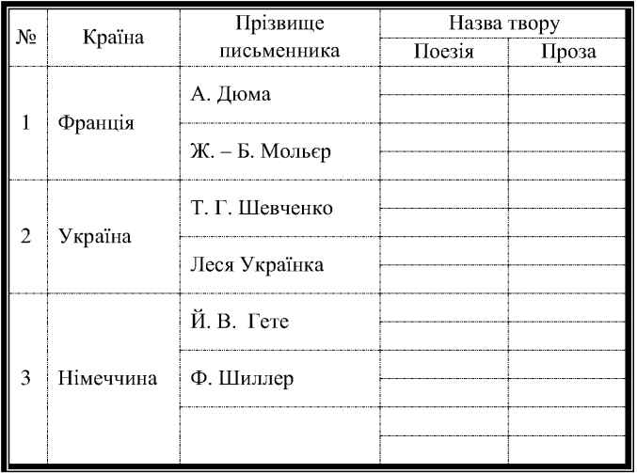
2. Виконайте дії з об’єктами WordArt

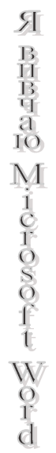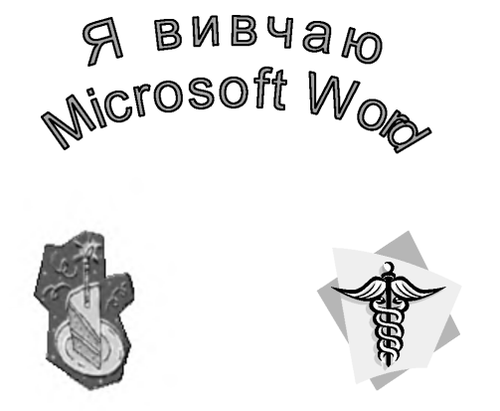

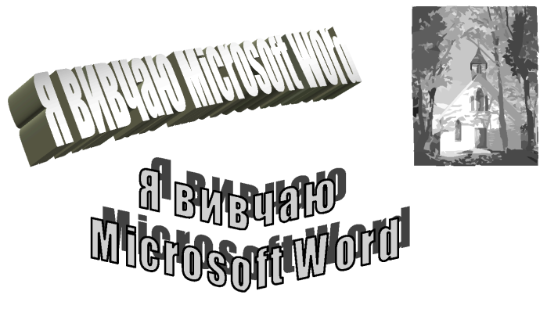

**Скріншоти роботи**

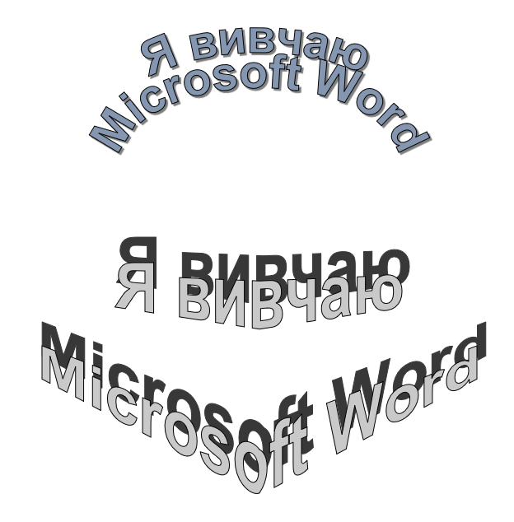

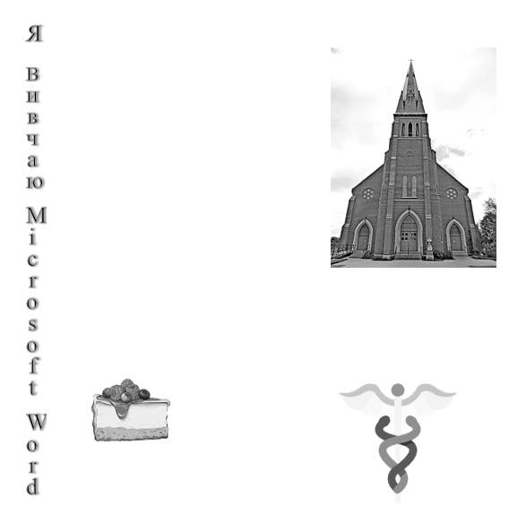

***Контрольні запитання:***

1. Виділення всієї таблиці:

* Використання курсора миші: переведіть курсор миші на початок таблиці. Клацніть лівою кнопкою миші і утримуйте її. Перемістіть курсор миші до кінця таблиці, утримуючи кнопку миші. Відпустіть кнопку миші, коли всі комірки таблиці будуть виділені.
* Використання клавішних скорочень: переведіть курсор миші на будь-яку комірку в таблиці. Натисніть комбінацію клавіш Ctrl + A на клавіатурі. Це виділить всю таблицю.
* Використання навігаційної панелі таблиць: перейдіть до вкладки "Дизайн" або "Розкладка" на панелі інструментів "Робота з таблицями" (або "Таблиці").Виберіть опцію "Виділити", яка зазвичай знаходиться в розділі "Виділення".Вся таблиця буде виділена.

1. Виділіть текст, який потрібно перетворити, і виберіть Вставлення → Таблиця → Перетворити на таблицю. Виділіть рядки або таблицю, які потрібно перетворити на текст. На вкладці Макет у розділі Дані натисніть кнопку Перетворити на текст. У діалоговому вікні Перетворення на текст у розділі Роздільник виберіть символ роздільника, який потрібно використати замість меж стовпців. Рядки буде відокремлено знаками абзацу. Натисніть кнопку OK.
2. Щоб розмістити таблицю ліворуч, а текст праворуч Вам потрібно. Виділити таблицю, натиснувши на неї. У верхньому меню виберіть вкладку "Розташування", яка з'явиться, коли таблиця виділена. У групі "Обтікання текстом" (або "Оформлення") виберіть опцію "Обтікання" або "Вирівнювання об'єктів". Виберіть опцію "Ліворуч" або "Обтікати **ліворуч"** (можливо, вам доведеться клацнути на стрілку біля опції, щоб відобразити додаткові варіанти обтікання). Введіть текст або розділ документа після таблиці. Він буде розташований праворуч від таблиці і обтікає її.
3. Затримайте вказівник миші на маркері переміщення таблиці, доки вказівник не перетвориться на чотирьохвістреву стрілку, а потім клацніть маркер. Перетягніть таблицю до нового місця.
4. Курсор миші:

* Горизонтальна стрілка: це вказує на можливість змінити ширину стовпця, перетягнувши межу вправо або вліво.
* Вертикальна стрілка: це показує, що ви можете змінити висоту рядка, перетягнувши межу вгору або вниз.
* Двостороння стрілка: це показує, що ви можете змінити і ширину стовпців, і висоту рядків шляхом перетягування відповідних меж.

1. В програмі Word ви можете порахувати кількість елементів у рядку або стовпчику для цього виділіть рядок або стовпчик, для якого ви хочете підрахувати кількість елементів. У верхньому меню виберіть вкладку "Ревізія".У розділі "Перевірка" натисніть кнопку "Лічильник слів".У вікні "Лічильник слів" буде відображена кількість слів, символів (включаючи пробіли) та інші статистичні дані для виділеного рядка або стовпця. Натисніть кнопку "Закрити", щоб повернутися до документу.
2. Клацніть виділений текст, утримуючи натиснутою клавішу Ctrl, і виберіть Формат фігури. На вкладці Напис у діалоговому вікні виберіть напрямок у полі Напрямок тексту.

**Висновок:** На цій лабораторній роботі, я опрацював типові операції із набору спеціальних символів та створив таблиці різного формату, вставив в документ різноманітні об'єкти: картинки, гіперпосилання, художньо оформлені слова (WordArt) тощо.